o pássaro de fogo
CONCERTOS E ÓPERAS PARA CRIANÇAS
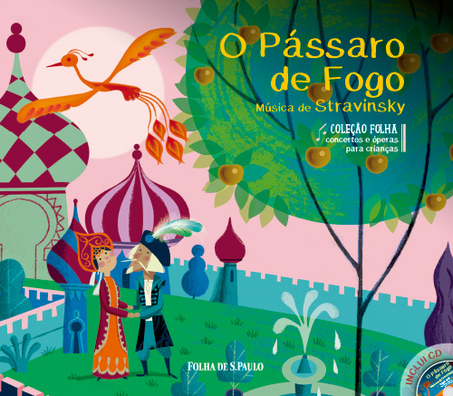
parte 2
O gigante Katschei sequestrou treze princesas e as aprisionou em seu castelo. Certa noite, em um passeio pelo jardim, as moças conhecem o príncipe Ivan, que se compromete a libertá-las contando com a ajuda de um pássaro de fogo.
O compositor russo Igor Starvinsky criou o balé O Pássaro de Fogo para que fosse interpretado por uma grande orquestra, produzindo uma obra exepcional e inovadora, que marcou época na história do balé clássico.

Continuação de “O Pàssaro de Fogo”
Escondido em meio às treze princesas, o corajoso príncipe cruza os enormes portões do castelo. Mas ele não consegue passar despercebido e é atacado por monstrengos verdes que defendem a propriedade do gigante. Ivan os encara sem medo, mas está em apuros: são muitos e bem mais fortes do que ele!
Então o príncipe se lembra do que disse o Pássaro de Fogo e saca pena mágica, agitando-a no ar enquanto grita: “Pássaro de Fogo, estou em perigo! Ajude-me!”.
Naquele momento, uma luz muito forte inunda o castelo e faz os monstrengos se afastarem correndo de Ivan. É o Pássaro de Fogo! Ele solta uma labareda para cegar e afugentar os monstros guardiões do gigante.
Em seguida, o belo pássaro utiliza um potente feitiço para adormecer todos os monstros do castelo; até mesmo Katschei cai em um sono profundo.
Então o pássaro revela ao príncipe que, se ele realmente estiver decidido a derrotar o gigante, precisará abrir o cofre onde o malvado guarda sua alma e deixá-la sair. “Corra, príncipe, vá logo buscar o cofre!”, apressa-lhe a ave, pois sabe que a magia usada contra os monstros não vai durar muito tempo.
Apressado, Ivan percorre os aposentos do castelo. Finalmente encontra o cofre de Katschei e, com todo o cuidado, abre a tampa, espiando para ver o que vai encontrar ali. Ao fazê-lo, a alma do gigante escapa e se desvanece como fumaça no ar. Poucos segundos depois, ouve-se um rugido muito forte, e um tremor sacode todo o castelo. É o fim do terrível Katschei e dos guardiões!
Viva! O gigante foi derrotado! As treze princesas agora estão livres! Mas antes que Tsarevna retorne para casa, o príncipe a pede em casamento.
Enquanto isso, o Pássaro de Fogo voa para longe, feliz por ter ajudado Ivan a vencer Katschei, o malvado.

PROPOSTA: ASSISTA A ÓPERA DO PÁSSARO DE FOGO
https://www.youtube.com/watch?v=q0MpwTEkzqQ

